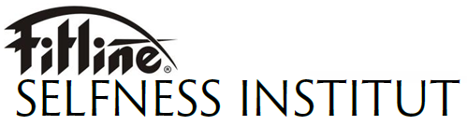

Ing. Lenka Jebousková

604 898 254
e-mail: fitline@seznam.cz

Veverkova 1631/5 – u stadionu Bavlna, Hradec Králové, 3. patro

731 491 914 / 498 500 431, fitline@email.cz, www.fitline.cz
FITLINE® SELFNESS INSTITUT

První SELFNESS INSTITUT v ČR

představuje životní styl zítřka:

rovnováha &harmonie = „kultura těla+mysli+ducha pro každého“

SELFNESS je víc než wellness. Nestagnujte, selfness Vás aktivizuje a posune dál!

Selfness je TRENDY FILOZOFIE obrácená do sebe - zajistí Váš komplexní osobní růst.

SELFNESS je Vaše budoucnost se značkou Fitline® nechte zazářit Vaše tělo zevnitř.

Fitline® metodiky jsou celostní, náš úhel pohledu je 360° a zaostřeno je na ZDRAVÍ.

Fitness lekce pro zdravá záda, hubnutí, kondici

Nové trendy a aktivity pro děti i dospělé
- Individuální péče - tréninky, diagnostika a poradenství, redukční i zdravotní programy
- Speciální programy - pro seniory, těhulky, miminka, zdravotní cvičení pro děti i dospělé
- Outdoor programy ve Fitline® Fit Park Libčany a Komplexu Elipsa se stezkou zdraví
- Nutripraktika – poradna výživy, tvorba jídelníčků na míru, vyvážené a chutné Fitline® receptury pokrmů pro zdravý dětský jídelníček a hubnutí
- Fyzioterapie - holistické, lymfatické, rehabilitační masáže, kompenzace sportovců
- Wellness procedury – vertikální turbosolárium, masáže relaxační a rekondiční
- Body Care- péče o tělo – zaostřeno na celulitidu, tuky, otoky, strie, detoxikaci, body lifting, neinvazivní mezoterapie na přírodní bázi
- Skin Care- kosmetika a depilace, manikúra
- Redukční kurzy a campy, víkendové akce
- Selfenss učení - filozofie 4D bilance®, modul Self-Rehab, Self-Energy, Self-Slim, Self-Baby
          - Fitline shop - prodej doplňků výživy, tělové péče a kosmetiky, rehabilitačních pomůcek

Provozní doba recepce: Po - Pá 8:30- 12:30 a 15:30- 20:30 h

Ne 15:30- 20:30 h. Dopolední provoz vždy mezi lekcemi.
Zavřeno ve statní svátky - 1.5.2016 a 8.5.2016.

Dělej, co funguje, investice se vyplatí, když řešení existuje!

VYPALTE TUKY A CELULITIDU
=NOVINKA=
BODY MIX SERIES
+

INTENSIVE HOT ANTICELULITE OŠETŘENÍ

Zaváděcí cena pro -INTENSIVE HOT CARE
anticelulitidní a redukční ošetření, progresivní metoda pro aktivaci metabolismu. Redukce objemu a odstranění celulitidy modelační masáží s účinnými látkami, které působí na principu ultrazvuku a radiofrekvence. Upozorňujeme na opravdu pálivý efekt účinných látek. Nevhodné pro těhotné a kojící.
Doporučení pro maximální efekt: 6 ošetření na 60 minut jako 6 týdenní nebo 14 denní kúra.
Cena: 4.250,-Kč/6 ošetření Běžná cena: 5.600,-Kč
Garantované výsledky Fitline® Institutu:
- Přinášíme neinvazivní alternativní terapie (bez jehel, přístrojů, chirurgických zákroků apod.) bez vedlejších účinků či dopadů na zdraví
- Používáme pouze přípravky z čistě přírodních materiálů, s vysoce aktivními látkami v účinné koncentraci a formě
- Pro efektivní účinek je zásadní kvalitní diagnostika a stanovení příčiny nerovností, objemu či ochablosti problémových partií
- Vycházíme z naší 20 leté praxe řešení problematiky celulitidy, otoků, strií a kombinujeme ji s nejnovějšími poznatky v oboru
- Využíváme nejefektivnější metody neinvazivní mezoterapie, vycházející z laboratorních výzkumů a klinických studií pro garantované výsledky
- Umíme dosáhnout nejen zlepšení, ale faktického odstranění celulitidy, otoků strií – ošetření je proces, který jako tělo musí projít fázemi a vývojem, tj. musí se měnit adekvátně změnám na Vašem těle krok po kroku (od uzlíků a fibrózní celulitidy, přes edémovou, dále pak odstranit otoky a finálně remodelovat, vyhladit, zpevnit)

Není důležitý věk ani váha, ale jak pečuješ o své tělo a co z něj vyzařuje!
FITLINE INFOLINKA: 498 500 431
MOBIL: 731 491 914
www.FITLINE.cz

 | 11:30 - 12:25 | 15:45 - 16:40 | 17:00 - 17:55 | 18:00 - 18:55 | 19:15 - 20:10
Po |  |  | Pilates  REHAB | FBI - Fat Burn  INTERVAL | Flowin  SLIMMING
Út | Pilates  REHAB |  | Full Body  Aerobic | Body Mix  SERIES
St |  | GRAVID BALL  Pilates | Pilates-Tchi  YOGA | INTERVAL  REHAB | Flowin  SLIMMING
Čt | Pilates  REHAB |  | Full Body  Aerobic | Body Mix  SERIES | Pilates  ROLLER
Pá |  |  | Pilates  REHAB | FBI - Fat Burn  INTERVAL od 18:15
Ne |  |  | Pilates-Tchi  YOGA | INTERVAL  REHAB od 18:15
PROGRAMY DOSPĚLÍ  Období: 12 týdnů  Jednotlivě: 100,-Kč  Kredit 10 lekci: 900,-Kč  bez časového omezení |  |  | 1x týdně | 960,- Kč | 80,- Kč/lekce
 |  |  | 2x týdně | 1440,-Kč | 60,- Kč/lekce
 |  |  | 3x týdně | 1440,-Kč | 40,- Kč/lekce
Zavřeno ve statní svátky - 1.5.2016 a 8.5.2016.
ROZPIS DOSPĚLÍ 4.4.-26.6. 2016

Formativně-kondiční programy FIT&CONDITION

Full Body Aerobic = formativní cvičení při hudbě, vhodné pro celkové formování postavy a kondici, krátké aerobní zahřátí 15 min plus posilování všech svalových skupin s vlastní zátěží, doplněné intenzivnějším protažením dynamickou formou, vhodné pro všechny.
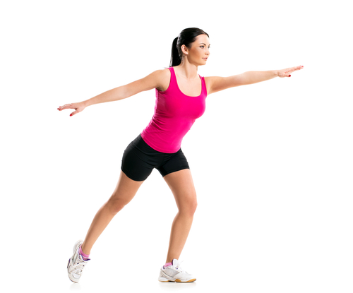
Pilates ROLLER = účinné cvičení při relaxační hudbě s využitím pěnového válce - cviky jsou s důrazem na dýchání věnovány zpevnění středu těla, zejména páteře a hlubokých svalových skupin, cílený rovnoměrný rozvoj svalů a udržení svalové rovnováhy, výrazné posílení břišních svalů, prevence bolestí zad, posilování všech svalových skupin. "VÁLENÍ" JE TERAPIE VHODNÁ PRO KAŽDÉHO!
Pilates-Tchi YOGA = trendy cvičení flow sestavy kombinující prvky jógy, pilates a tai-či, tato modifikace přibližuje jógu každému, sestavuje cvičení z nejúčinnějších cviků a technik různých směrů, eliminuje některé náročné jógové pozice a výdrže nevhodné při některých zdravotních omezeních či po úrazech a naopak učí principům dynamické stabilizace, posiluje hluboké svalové skupiny, působí uvolnění páteře a zkrácených svalů, působí aktivně nejen na fyzické tělo, ale i na mysl a psychiku. JÓGA S BOJOVÝM UMĚNÍM CELKOVĚ HARMONIZUJE!
Zdravotně-rehabilitační programy HEALTHY&PRETTY Pilates Rehab= cvičení, zaměřené na odstranění a prevenci bolestí zad, uvolňování páteře a zkrácených svalů, lekce je vhodná i při zdravotních omezeních, poúrazových stavech, po operacích, cvičení pro zdravé klouby tudíž je vhodné pro každého.
GRAVID BALL Pilates = oblíbená lekce vedená v pomalém tempu při příjemné hudbě s využitím velkých balónů a overballů, spojení protahovacích, zpevňovacích, dýchacích a relaxačních cviků vede k celkové harmonizaci, je vhodné NEJEN pro těhotné na podporu psychické pohody a fyzické kondice, doplněno cviky z GravidPilates vhodných i pro maminky v šestinedělí.
INTERVAL Rehab= NOVINKA: modifikace klasického pilates a kruhového tréninku, zaměřené na odstranění a prevenci bolestí zad, uvolňování páteře a zkrácených svalů, lekce je vhodná i při zdravotních omezeních, poúrazových stavech, po operacích, cvičení pro zdravé klouby a posílení hlubokých svalových skupin. Interval Rehab umožňuje využít nové trendy a pomůcky pro vyšší rehabilitační dopad.
Redukčně-zpevňovací programy FORM &SLIM
Body Mix SERIES = NOVINKA: efektivní redukce tuku a posílení svalových skupin celého těla, efektivně zapojuje střed těla – CORE, zaměřuje se na problémové partie, opticky vyrovnává tělesné dysproporce, zpevňuje hýždě a nohy, perfektně posiluje prsa a ruce. Ojedinělý koncept HUBNUTÍ a FORMOVÁNÍ TĚLA spojením cviků do sérií pro intenzivní zátěž a správný dril při dvojkombinacích pomůcek (Kettlebell +Ball, Flowin + Overball, Bar + Roller)
Lekce navozuje tzv. burn after affect tedy spalování tuku až po ukončení zátěže. Intenzivní trénink má tedy vyšší účinnost na spalování tuků a to i přes to, že při samotném cvičení vydáte mnohem méně energie z tukových zásob. NOVÝ IMPULS DO VAŠÍ CVIČEBNÍ RUTINY!
FLOWIN® SLIMMING =intenzivní formování postavy a hubnutí, efektivní posílení svalových skupin celého těla, působí zeštíhlení pasu, zpevnění hýždí a nohou (i na opomíjené vnitřní straně stehen), perfektně posiluje břicho.
"FBI" = Fat Burn INTERVAL = NOVINKA: využívá různých pomůcek a cviků formou kruhového intervalového tréninku, které působí velmi intenzivně. Lekce je doplněna o protahovací cviky pro zeštíhlení postavy. Cvičení zvyšuje vytrvalost, zrychluje metabolismus a umocňuje schopnost těla spalovat více tělesného tuku i po skončení tréninku. OBLÍBENÝ KRUHÁČ, NOVÝ ZÁSOBNÍK CVIKŮ s NOVÝMI CVIČEBNÍMI POMŮCKAMI V RETRO KRUHOVÉM USPOŘÁDÁNÍ!
ROZPIS DĚTI 4.4.-26.6.2016

Zavřeno ve statní svátky - 1.5.2016 a 8.5.2016.

 | 9:00 - 9:55 | 10:15 - 11:10 | 11:30 - 12:25 | 15:45 -16:40 | 17:00 - 17:55
Po | MUZIKUS  1,5-3 roky | MUZIKUS  1,5-3roky | PIDICVIKY  Koťata  0-3 měs | Instrumentálka  Malý PIANISTA  3,5-5 let
Út | CVIČENÍČKO  1-2 roky | CVIČENÍČKO  2-3 roky |  | Outdoor přípravka  RANGERS -kids  3-6 let
St | PIDICVIKY  Štěňata 3-6 měs.  od 9 hod | PIDICVIKY  Lvíčata 6-9 měs.  od 10 hod | PIDICVIKY  Medvíďata 9-12 měs.  od 11 hod. | Instrumentálka  Malý PIANISTA  3,5-5 let
Čt | CVIČENÍČKO  1-2 roky | Mini RANGERS  2-3 roky |  | Enviro-Stories  YOGA KIDS  3-6 let | Outdoor Přípravka  RANGERS - junior  6-11 let
Pá |  |  |  | Funkční trénink  FLOWIN KIDS  6-11 let | Outdoor - Survival  BANDA LUFŤÁCI  od 11 let
PROGRAMY KIDS & TEEN  Období: 12 týdnů  Jednotlivě: 90,-Kč |  |  | 1x týdně | 840,- Kč | 70,- Kč/lekce
 |  |  | 2x týdně | 1200,-Kč | 50,- Kč/lekce
 |  |  | 3x týdně | 1080,-Kč | 30,- Kč/lekce
Dětské programy BABY&MAMA (rodiče a děti)

Pidicviky (cvičení rodičů s miminky) = cvičení v doprovodu básniček a písniček pozitivně působí na psychomotorický vývoj děťátka, maminky se naučí manipulaci s miminky dle nejnovějších principů, členěno do skupin 0-3, 3-6, 6-9, 9-12 měsíců
Cvičeníčko (cvičení rodičů s dětmi) = pohybová průprava a podpora rytmického cítění, podpora rozvoje hrubé i jemné motoriky dítěte, členěno na skupiny od 1-2 let a od 2-3 let
Muzikus (rodiče s dětmi) = podpora rytmického cítění a vztahu k hudbě, členěno na skupiny od 1,5-3 roky, program rozvíjející hudební cítění a vnímání dětí již od útlého věku, lidové, filmové i pohádkové písně, netradiční pojetí písní (Svěrák, Uhlíř, Nohavica, Skoumal.), nácviky recitace a vystoupení, doprovodné motivační aktivity a pohybové hry.
Mini RANGERS= teoretická a praktická ekologická výchova pro děti v doprovodu rodičů, příprava na pobyt a pohyb v přírodě a víkendové akce, věkově přiměřené ekohry, tématické pracovní listy
Dětské programy KIDS&TEEN (bez rodičů)
Yoga Kids = trénink základních pohybových dovedností adekvátně věku, vycházejících z gymnastiky a dětské jógy, pohybové hry, dynamicko-protahovací cvičení a zpevňovací cviky v doprovodu básniček, pohádek a hudby, od 3 do 6 let. Inovativní je metodika Enviro-Stories - živá animace formou příběhů a básniček, jednotlivé pohybové sestavy a pózy aplikující YOGU do výuky barev, abecedy, rostlin a zvířat. NOVINKA!! ZÁBAVA & SPONTANEITA DĚTSKÝCH LEKCÍ YOGY S EDUKACÍ A POZITIVNÍM TERAPEUTICKÝM DOPADEM!
Instrumentální přípravka = "hudební nauka" zábavnou formou vhodná pro děti od 3,5 roku, nácvik rytmizace za využití Orffových a jiných hudebních nástrojů, příprava na nástrojovou hru (piano, kytara, flétna), zpěv lidových i umělých písní.
Flowin Kids = všestranný trénink pro kluky i holky od 8 let, „trendy cvičení s využitím Flowin®,(„sportovka“ =modifikace pro sportovce od 6 let– kompenzační a kondiční trénink) exkluzivně s Head trainerem Flowin® Kids pro ČR: Lenkou Jebouskovou.
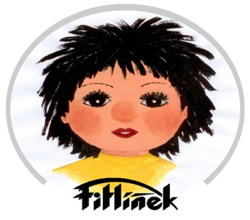
Rangers (přípravka outdoor) = moderní i tradiční metody poznávání přírody, aktivní ochrana rostlin a živočichů, celoroční projekt poznání všech složek neživé přírody v jednotlivých ročních obdobích s průvodci z rostlinné a živočišné říše, hravá forma prvopočátku „ochrany přírody“, doplněná hudbou a výtvarnou činností, přípravka na outdoor a přežití, s nadstavbou formou víkendových aktivit, členěno na skupiny mladší od 3 do 6 a starší od 6-11 let. U mladší skupiny jsou tematické dobrodružné víkendy (cyklo, voda, hory), nové aktuální nejen sportovní disciplíny (slackline, frisbee, questing, GPS hiking atp.) plus letní tábory, resp. puťáky s doprovodem rodičů.
ŠKOLKA FITLÍNEK

První OUTDOOR školka v ČR, která učí umění žít a formuje zdravý životní postoj dětí v celostním pojetí (pro děti od 18 měsíců do 7let)
Specifický vzdělávací program:
„Naučme se, co chybí dnešnímu světu – harmonie a rovnováha“
- Široké spektrum zájmové činnosti v centrech aktivit (např. hudebna, dílnička, kuchyňka, přirodovědna a pozemky, tělocvična, AZŽ učebna)
- Pozitivní ovlivnění zdraví dítěte naplněním zásad zdravého životního stylu v praxi školky (nejnovější trendy ve zdravé výživě a pohybových aktivitách)
- Enviro-praktika a Enviro-stories pro pochopení zákonitostí, jevů a dějů kolem nás
- Formování zdravého životního postoje dětí celostním způsobem, naplněním 4 principů
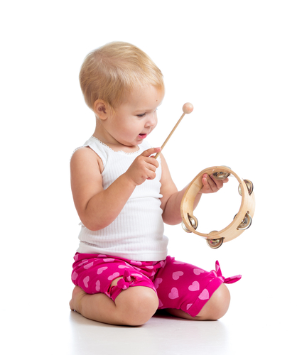
(4^{D} bilance) v rámci her
- Vlastní zázemí školky – v objektu ELIPSA v Libčanech (2patrový objekt, tělocvična – sál 110m², rohové vany pro solné koupele, zahrada 700m² s venkovním posezením) a zázemí pro outdoor (vlastní FITLINE Fit-Park Libčany – discgolf, dětské hřiště, stezka zdraví)
- Provozní doba od 6,30-17,30 hodin, celoroční provoz, svoz dětí

Zdravý životní postoj zůstane dětem na celý život, investujte do zdraví svých dětí. Ostatní si koupí sami… Školka

FITLÍNEK je nejlepší volba pro budoucnost Vašich dětí.

Dotazy, přihlášky, poptávka FITLINEK@SEZNAM.CZ
SELFNESS AKTIVITY

Fitline Selfness Institut se zaměřuje na aktivní život, osobní rozvoj, work-life balance a péči o zdraví. Programy učí umění žít, tj. co chybí dnešnímu světu: rovnováha a harmonie, jednotnost a celostní pojetí. Self koučink je řízení sebe samých při pochopení určitých zákonitostí. Filozofie 4D bilance je učení, které identifikuje zdroje problémů a ukazuje, že krokem vpřed je návrat k sobě.
Program má jednotlivé moduly, které se integrují do sebe a zároveň má každý účastník kurzu možnost individuální diagnostiky a odborné péče v dané individuální oblasti se specialistou na danou problematiku.

TIME FOR YOURSELF

Self-SLIM: „Jsem štíhlý“ program pro zdravé hubnutí

Kurz pro ženy i muže s nadváhou učí novému statusu: Jak zhubnout a nepřibrat!
Kurzy jsou vhodné pro ženy a muže, i při vyšší nadváze nebo vyšším věku, delší fyzické neaktivitě či pro diabetiky 2. typu. Metodika řeší problematiku narůstající nadváhy nebo bolestí zad a ztráty energie, vitality či důvěry ve vlastní schopnosti. Rozvíjí sebepoznání, nové chápání těla, psychofyzickou optimalizaci, individuální rovnováhu a životní spokojenost.
Skupinovka je 12-ti týdenní - první lekce je seznamovací a diagnostická. Diagnostika v novém pojetí se vyznačuje integrovaným přístupem a individuálním zacházením. Následně navazuje dalších 10 lekcí, které jsou zaměřeny na guidance pro životní změnu ve výše uvedených oblastech.
Naučíte se aplikovat štíhlé myšlení a vnímat mozek jako továrnu na štěstí, dozvíte se, jak svaly udržují naše mládí a jaké jídlo koresponduje s naší výkonnostní křivkou, pochopíte nástrahy ve výživě a vitální spalování tuků, zjistíte- kolik znamená "starý" a jaká je naše aktuální hladina stresu, kdy jsou informace jako mentální zábrana atd… Poslední 12-tá lekce bude vyčleněna na zhodnocení individuálně dosažených výsledků a přínosů kurzu.
Nadstavbou odborná péče nutričního terapeuta a techniky neinvazivní mezoterapie (přírodní aktivní látky)

Kurz zahajujeme 10. 4. 2016. Termín: každá neděle od 17 do 18 hodin. Cena kurzu: 1.250,-Kč (záloha pro rezervaci kurzu 450,-Kč)

Self-BABY: „Jsem rodič“ program pro zdraví dětí

Kurz pro nastávající rodiče učí novému statusu: Jsem aktivní rodič a mám pohodové dítě!

Program vnímá porod jako zlomový okamžik v životě ženy i muže, porodem život nekončí, přináší nový život a život v partnerství dostává nový rozměr. Jeho hlavním záměrem je získání rodičovských kompetencí, které nejsou vedeny k dokonalosti, ale k pochopení rolí. Narozením miminka se stávající partnerský vztah vychyluje z původní rovnováhy a je zapotřebí přistoupit aktivně k některým životním změnám. Začněte sami se sebou a buďte aktivní ještě před narozením miminka a s miminkem můžete začít další aktivity hned od kolébky. Aktivita v prvopočátcích se vyplatí pohodou ve dnech následujících! Aktivní a pohodový rodič má aktivní a pohodové dítě… Skupinovka je 12-ti týdenní kurz, vhodný pro maminky ve třetím trimestru těhotenství (účast tatínků není povinná). Narození dítěte Vám otevře nový vzrušující svět, kterého se řada rodičů obává. Mají problém ze selhání v nové pozici rodiče, obávají se dysbalancí v plnění mezi partnerskými a rodičovskými rolemi. Modul vychází z principů vlastního selfness a učí umění žít pomocí teorie 4^{D} bilance = filozofie zítřka. Na poslední 3 lekce je vhodné zajistit účast otce z důvodů sjednocení výchovných zásad, zaujetí rozumného postoje i pochopení faktických zásad pro zdraví dítěte. Teprve jednotná výchova a připravení rodiče mohou zajistit svému dítěti kvalitní start do života.
Kurzy zahajujeme: 8. 4. 2016. Termín: každý pátek od 19:15 do 20 hodin Cena kurzu: 1.250,- Kč (záloha pro rezervaci kurzu 450,-Kč)

Self-REHAB: „Jsem zdráv“ program pro zdravá záda

Kurz pro ženy i muže se zdravotním omezením učí novému statusu: Jak přijmout své zdravotní omezení a udržet si funkční zdatnost pro aktivní život s handicapem!
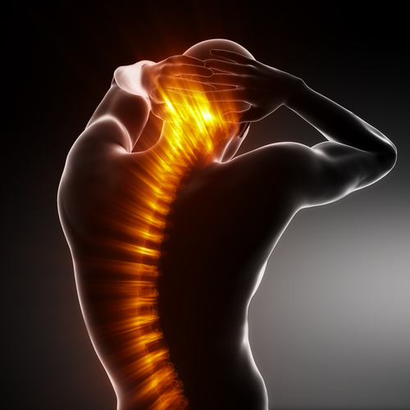
Kurzy jsou vhodné pro ženy a muže po úrazech, operacích, s funkčním pohybovým omezením. Metodika řeší problematiku narůstající nadváhy, bolestí zad a kloubů v souvislosti s pohybovým omezením, se ztrátou vitality či důvěry ve vlastní schopnosti. Rozvíjí sebepoznání, nové chápání těla, psychofyzickou optimalizaci, individuální rovnováhu a životní spokojenost. Skupinovka je 12-ti týdenní - první lekce je seznamovací a diagnostická. Diagnostika v novém pojetí se vyznačuje integrovaným přístupem a individuálním zacházením. Následně navazuje dalších 10 lekcí, které jsou zaměřeny na guidance pro životní změnu ve výše uvedených oblastech. Pochopíte, která metoda cvičení je pro Vás ideální, naučíte se vnímat své tělo a odlišovat typy bolestí, naučíte se správnému zapojení svalů a správnému držení těla, dozvíte se o ergonomii pro zdravá záda. Poslední 12-tá lekce bude vyčleněna na zhodnocení individuálně dosažených výsledků a přínosů kurzu. Nadstavbou je odborná péče fyzioterapeuta a gemotermalterapie. Fyzioterapeut Vám pomáhá: zlepšit konkrétní "postižené oblasti", které potřebují odstranit dysbalanci. Dále nabízí progresivní dynamickou stabilizaci páteře a speciální senzomotorické cvičení pro posílení hlubokého stabilizačního svalového systému (s využitím míče, čočky, bosu). Pomůže vám uvolnit ztuhlé svaly a svalové napětí (měkké techniky kůže, podkoží, svalů, vazů), nabízí mobilizační techniky periferních kloubů, žeber a páteře (uvolnění blokád, trakce kloubů, zlepšení pohyblivosti páteře a kloubů).
Kurz zahajujeme 10. 4. 2016. Termín: každá neděle od 17 do 18 hodin. Cena kurzu: 1.250,-Kč (záloha pro rezervaci kurzu 450,-Kč)

